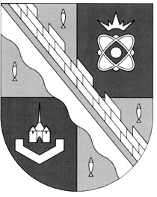
СОВЕТ ДЕПУТАТОВ МУНИЦИПАЛЬНОГО ОБРАЗОВАНИЯ
СОСНОВОБОРСКИЙ ГОРОДСКОЙ ОКРУГ ЛЕНИНГРАДСКОЙ ОБЛАСТИ
(ТРЕТИЙ СОЗЫВ)

Р Е Ш Е Н И Е

от 07.08.2019 года № 117

«О внесении изменений в «Положение о порядке передачи приватизированных жилых помещений в собственность муниципального образования Сосновоборский городской округ»»

В связи с внесением изменений в Устав муниципального образования Сосновоборский городской округ Ленинградской области совет депутатов Сосновоборского городского округа
Р Е Ш И Л:

1. Внести следующие изменения в «Положение о порядке передачи приватизированных жилых помещений в собственность муниципального образования Сосновоборский городской округ», утвержденное решением совета депутатов от 23.05.2012 № 55:

1.1. в пункте 2.6 Положения слова «главой администрации муниципального образования» заменить словами «администрацией муниципального образования»;

1.2. во втором абзаце пункта 8 Приложения N1 к «Положению о порядке передачи приватизированных жилых помещений в собственность муниципального образования Сосновоборский городской округ» слово «поселения» заменить словами «городского округа».

2. Настоящее решение вступает в силу со дня официального опубликования в городской газете «Маяк».

3. Решение опубликовать в городской газете «Маяк».

Заместитель председателя
совета депутатов Н.П. Сорокин

